|  |  |
| --- | --- |
| 2nde | **TP n°4 : L'oeil, modèle réduit de l'oeil** |
| **Physique** |

|  |  |
| --- | --- |
| **Compétences attendues** | * Modéliser l'oeil |

**En l'absence de problèmes de vue, l'oeil s'adapte à la distance qui le sépare des objets proches ou éloignés pour former une image sur la rétine.**

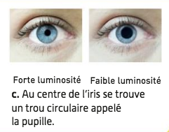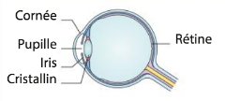**Faites l'expérience par vous même : regardez un objet lointain, par le fenêtre ou à l'autre bout de la pièce. Soudainement regardez un objet à quelques centimètres de vous. Le temps d'un clignement des yeux, et l'objet vous apparaît net. On dit que l'oeil accommode : l'oeil s'adapte afin de voir un objet proche.   
  
Nous allons donc nous demander, comment fonctionne l'oeil afin de permettre la vision de loin et de près?**

**Photos d'un oeil : rôle de l'iris en fonction de la luminosité qu'il reçoit.**

**Coupe simplifiée de l'oeil**

|  |
| --- |
| **Doc. 1. Fonctionnement de l'oeil.**   * La face externe de l'oeil est **la cornée**. Elle protège des agressions extérieures, notamment des poussières. * Juste derrière la cornée, on trouve **l'iris**, il constitue la partie colorée de l'oeil. L'iris est un des seuls constituants de l'oeil qui ne soit pas transparent, on dit qu'il est opaque. Il bloque donc la lumière sauf en son centre. En effet, l'iris est percé en son centre d'un orifice : **la pupille** (partie noire et centrale de notre oeil). L'iris contient des tissus musculaires qui lui permettent de contrôler la quantité de lumière entrant dans l'oeil par la pupille. Lorsque l'oeil est exposé à une faible luminosité l'iris est grand ouvert de telle sorte à ce que le plus de lumière arrivent sur les récepteurs (situés sur la rétine). A l'inverse lorsque l'oeil est exposé à une forte luminosité, l'iris se contracte, la pupille apparaît plus petite. Ceci permet de contrôler la quantité de lumière qui parvient sur les récepteurs, sans cela nous serions éblouis car les récepteurs recevraient trop de lumière : on dit qu'ils seraient saturés. * Derrière l'iris, se situe **le cristallin**, en forme de ballon de rugby. Grace à des muscles accrochés à sa périphérie, il peut changer de forme : il se bombe plus ou moins. Ce sont ces muscles que nous faisons marcher quand nous regardons alternativement un objet éloigné situé à une centaine de mètres et un objet que nous tenons dans les mains. L'oeil ne peut pas voir net à la fois ces deux objets situés à des distances très différentes. Il fait alors deux mises au point différentes pour chacun des objets, en modifiant la forme du cristallin (on dit qu'il **accomode**). * Après avoir traversé le cristallin les rayons lumineux arrivent sur **la rétine** où sont situés les récepteurs photochimiques. A l'arrivée de la lumière ces récepteurs émettent des signaux électriques transmis aux neurones du cerveau. L'information reçue (rayon lumineux) est alors traitée par le cerveau. |
| **Doc. 2. Modélisation de l'oeil.**  On peut modéliser l'iris, le cristallin et la rétine par un système optique. Ce modèle porte le nom de modèle réduit de l'oeil. |

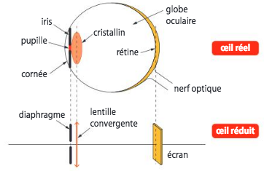

|  |
| --- |
| **Doc.3 Accommodation de l'oeil.**  Par définition, la distance entre le cristallin et la rétine ne peut pas varier. Elle vaut 1,67 cm pour un oeil emmétrope.  Or, nous avons constaté au TP précédent que la position de l'image formée par une lentille varie avec la distance objet-lentille. Cependant, pour que l'oeil voie nette un objet quelle que soit la distance le séparant de l'oeil, il faut que l'image se forme sur la rétine**.**  Pour que l'image se forme sur la rétine, quelle que soit la distance de l'objet, le cristallin que l'on peut modéliser par une lentille convergente, change sa distance focale.  La distance focale d'un oeil sans défaut, au repos (muscles relâchés) est en moyenne de 1,67 cm, ce qui est aussi la distance séparant le cristallin de la rétine : ainsi le foyer image du cristallin est positionné sur la rétine, ce qui permet une vision sans fatigue d'un **objet situé à l'infini**, caractérisé par un **faisceau de lumière parallèle**.    **Oeil emmétrope observant à l'infini (Objet à l'infini = Faisceau de rayons incidents parallèles)**  L'accommodation de l'oeil a ses limites. Ainsi, la distance focale minimale d'un oeil sans défaut est en moyenne de 1,57cm, ce qui fait que l'image se forme encore sur la rétine pour un objet situé au plus près à environ 25 cm de l'oeil. |

|  |
| --- |
| **Doc.4. Protocole expérimental**  Macintosh HD:Users:matthis:Desktop:Capture d’écran 2020-10-11 à 12.29.27.png  Sur le banc optique :  - Placer l'objet au bout du banc optique - Placer la lentille de distance focale f'=20 cm  (la vergence est indiquée dessus : +5 δ) à une distance de 70 cm de l'objet  -Placer l'écran de telle sorte à ce que l'image soit nette.  Macintosh HD:Users:matthis:Desktop:Capture d’écran 2020-10-11 à 12.41.20.png  **Matériel à disposition** |

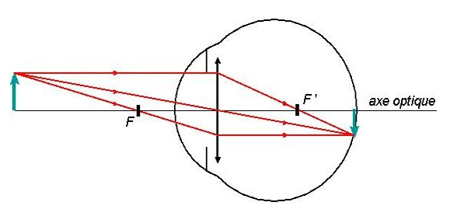

F '

Rétine

A1

B1

|  |  |  |
| --- | --- | --- |
| **Questions** | **Compétences** | **Notations** |
| **1. Où se forment les images des objets que nous observons ?** | **S'approprier** |  |
| **2. Par quel élément optique peut-on modéliser chacune des parties de l'oeil ? Et quel est le rôle de chaque élément ? Compléter le tableau suivant :**   |  |  |  | | --- | --- | --- | | **Oeil** | **Modèle réduit** | **Rôle** | | Iris |  |  | | Cristallin |  |  | | Rétine |  |  | | **S'approprier** |  |
| **3. Sur le schéma suivant, tracer les 3 rayons caractéristiques issus de B1. Représenter par une flèche l'image A2B2. Ce schéma confirme t-il votre réponse à la question 1 ?** | **Réaliser** |  |
| **4. Sur le schéma du document 3, quelle est la particularité de la distance focale de la lentille modélisant le cristallin ?**  **Sur le schéma précédent (question 3), l'oeil n'observe plus un objet à l'infini mais un objet situé à une distance finie de l'oeil.**  **Comment a évolué la distance focale de l'oeil afin de voir un objet situé plus proche de l'oeil ?** | **S'approprier** |  |
| **5. Réaliser le protocole expérimental (Doc.4). Donner la valeur de la distance séparant la lentille de l'écran.** | **Réaliser** |  |
| *Vous venez de modéliser un oeil regardant un objet situé à 90cm devant lui. Vous allez maintenant chercher à modéliser le fonctionnement de l'oeil lorsque l'objet change de position.* | | |
| **6. Quelle contrainte faut-il imposer à la distance séparant la lentille de l'écran afin de modéliser l'oeil ?**  *Aide : Dans l'oeil, a quelle distance cela correspond ?* | **S'approprier** |  |
| **7. Déplacez maintenant l'objet de telle sorte à ce que la distance lentille-objet soit de 23cm. Attention à respecter la contrainte énoncée à la question précédente.**  **L'image est-elle nette sur l’écran ?  Sans modifier les distances et à l'aide du matériel à disposition, modifier un élément de telle sorte à obtenir une image nette à l'écran. Précisez le changement que vous avez opéré.  Quel fonctionnement de l'oeil ce changement de matériel modélise t-il ?** | **Réaliser** |  |
| **8. Proposez un protocole expérimental permettant de tester le rôle de l'iris.** | **Analyser** |  |
| *Appelez le professeur* | | |
| **9**. **Réaliser le protocole. Notez vos observations. Est-ce que cela confirme le fonctionnement de l'iris en fonction de la luminosité / obscurité ? (Doc.1)** | **Réaliser** |  |

|  |
| --- |
| * **Doc.5. Les défauts de l'oeil.** * Un oeil qui forme une image nette sur la rétine est dit emmétrope. Cependant ce n'est pas le cas chez tous les individus. L'oeil peut présenter plusieurs défauts, nous allons en voir deux : la myopie et l'hypermétropie.   La myopie se traduit par une gêne pour voir les objets éloignés. Le cristallin est trop convergent. Les images des objets éloignées (à l'infini) se forment avant la rétine. Le cerveau reçoit une image floue.  L'hypermétropie se traduit par le fait que l'oeil doit faire des efforts pour obtenir une image nette. En effet le cristallin d'un oeil hypermétrope n'est pas assez convergent, et les images d'un objet situé à l'infini se formeraient, si cela était possible, au-delà de la rétine. Le cerveau reçoit également une image floue. * L'hypermétrope peut cependant corriger seul le défaut en contractant son cristallin de façon à le rendre plus convergent: l'oeil est obligé d'accommoder pour voir un objet éloigné, ce qui fatigue l'hypermétrope et peut provoquer des maux de tête fréquents. |

|  |  |  |
| --- | --- | --- |
| **Questions** | **Compétences** | * **Notation** |
| **10**. En optique on parle d'objet à l'infini pour un objet qui est très éloigné. Lorsque l'on considère un objet à l'infini, les rayons arrivent sur la lentille sous forme d'un faisceau de rayons parallèles comme c'est le cas sur le schéma du document 3. **Proposez deux schémas similaires à celui du document 3 pour représenter l'oeil myope et l'oeil hypermétrope.** | * **Réaliser** |  |